18.07.2023.

**Latvijas izlase Starptautiskajā fizikas olimpiādē izcīna 3 bronzas medaļas un divus atzinības rakstus**

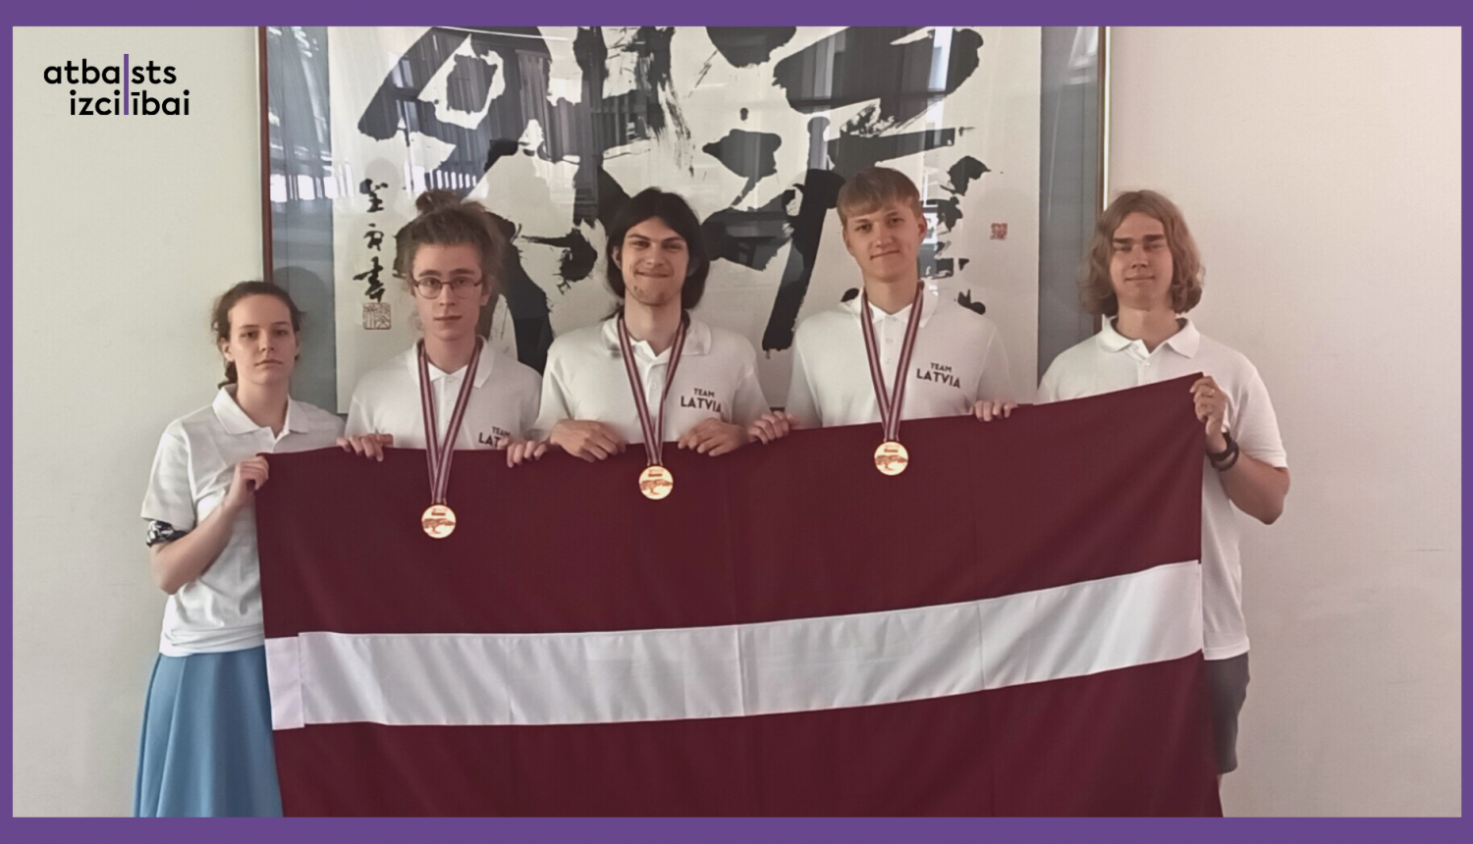

No 10. līdz 17. jūlijam 400 skolēni no 84 pasaules valstīm tikās Tokijā, Japānā, kur aizvadīta ikgadējā Starptautiskā fizikas olimpiāde. Latviju šajās sacensībās pārstāvēja pieci skolēni, gūstot augstus sasniegumus: Stanislavs Dubrovskis, Rīgas Valsts 1. ģimnāzijas skolēns, kā arī RTU Inženierzinātņu vidusskolas skolēni Lukass Roberts Kellijs un Ilja Reutins (Ilya Reutin) guvuši bronzas medaļas. Ar atzinību novērtēti Toms Ozoliņš, Rīgas Valsts 1. ģimnāzijas skolēns, un Olita Anastasija Zadorožnaja no Starptautiskās vidusskolas "Ekziperī".

Pēc četru gadu pārtraukuma olimpiāde norisinājās klātienē, nodrošinot dalībniekiem neaizmirstamu pieredzi gan eksperimentālo, gan teorijas uzdevumu veikšanā. Praktisko uzdevumu saturs bija saistīts ar mazu priekšmetu masas noteikšanu, izmantojot spoles svārstības magnētiskajā laukā, kā arī kvarca kristāla biezuma noteikšanu, izmantojot kvarca kristāla optiskās dubultlaušanas īpašības. Teorijas uzdevumos skolēnu zināšanas tika pārbaudītas par sakarību noteikšanu, kas saistītas ar Brauna kustību, atoma stabilitāti, neitronu zvaigznes rašanās priekšnosacījumiem un peldošu objektu pievilkšanos virsmas spraiguma dēļ.

“Starptautiskā fizikas olimpiāde bija lieliska iespēja pārbaudīt savas fizikas spējas plašākā mērogā. Olimpiādē pārliecinājos par savu patiku pret fiziku – bija patiesi aizraujoši veikt eksperimentus. Arī olimpiādes organizēšanas puse bija patīkama, jo tā ļāva ne tikai pārbaudīt savas spējas fizikā, bet arī parunāt ar citiem fizikas entuziastiem un iepazīt Japānas kultūru un iepazīstināt citus ar Latvijas kultūru,” par gūto rezultātu un pieredzi stāsta Rīgas Valsts 1. ģimnāzijas skolēns Toms Ozoliņš.

Pēc abām olimpiādes kārtām skolēniem tika dotas divas brīvas dienas, kurās viņiem bija iespēja apskatīt olimpiādes norises vietu Tokiju un tās pievārtē esošos apskates objektus. Tikmēr komandu vadītāji un organizatori strādāja pie rezultātu apkopošanas: "Neatsverams ieguvums skolēnu dalībai olimpiādē ir starptautisku kontaktu veidošana un savu prasmju salīdzināšana citu valstu mērogā. Gatavošanās procesa un olimpiādes laikā skolēni sev un citiem ir parādījuši, ka ir spējīgi atrast risinājumus dažādām nestandarta situācijām. Tieši šādas prasmes ir nepieciešamas valsts un sabiedrības izaugsmei,” pauž Latvijas izlases komandas vadītājs un Latvijas Universitātes docents Jānis Cīmurs.

Skolēnu dalību olimpiādē īsteno Valsts izglītības satura centrs, ESF projekta “Nacionāla un starptautiska mēroga pasākumu īstenošana izglītojamo talantu attīstībai” ietvaros, projekta numurs 8.3.2.1/16/I/002.

